附件3（略）
附件4（略）
附件5
说明书和标签

一、犬轮状病毒胶体金检测试纸条说明书和内包装标签

（一）犬轮状病毒胶体金检测试纸条说明书
兽用
【兽药名称】
通用名 犬轮状病毒胶体金检测试纸条
商品名 无
英文名 Colloidal Gold Strip of Canine Rotavirus
汉语拼音 Quanlunzhuangbingdu Jiaotijin Jianceshizhitiao
【主要成分与含量】
名称 | 规格与数量
犬轮状病毒胶体金检测试纸条 | 10条 | 20条 | 50条
样品处理管（含样品处理液） | 10管（1.0ml/管） | 20管（1.0ml/管） | 50管（1.0ml/管）
样品采集拭子 | 10根 | 20根 | 50根
说明书 | 1份 | 1份 | 1份
【性状】 外包装盒完好无损，内组分完整齐全。其中：
（1）试纸条 外表无瑕疵，无划痕；上下底片咬合紧密，无歪曲变形；检测窗口位置适中，且T、C标示清晰。
（2）样品处理管 外观无破损，无裂缝，装有滤芯和采样勺；样品处理液为无色澄清液体。
（3）样品采集拭子 外观无破损，无裂缝。
【作用与用途】 用于检测犬肛拭子、粪便、病毒培养物及其它液体样品中的犬轮状病毒。
【用法与判定】
1 样品处理
1.1 犬粪便 用采样勺挖取约0.1g（1勺）粪便（水样稀便按1.3液体样品处理），装入样品处理管中，盖紧盖子后晃动样品处理管，使粪便充分溶解于溶液内。
1.2 犬肛拭子 将采集的犬肛拭子插入样品处理管中，紧靠管子内壁旋转多次使样品充分溶解在溶液中。
1.3 病毒培养物及其它液体样品 与样品处理液按1︰1体积混合，置于样品处理管中。
2 加样
取出试纸条恢复至室温，撕开试纸条包装袋，水平放置桌面，掰断样品处理管盖上的封口柱子，将处理好的样品加入试纸条加样孔（4滴，约100μl）。
3 结果判定
室温下水平静置，10分钟内观察结果。对照线、检测线均显色，判为阳性，见图1 A；仅对照线显色，检测线不显色，判为阴性，见图1 B；对照线不显色，无论检测线是否显色，均判为无效，见图1 C。
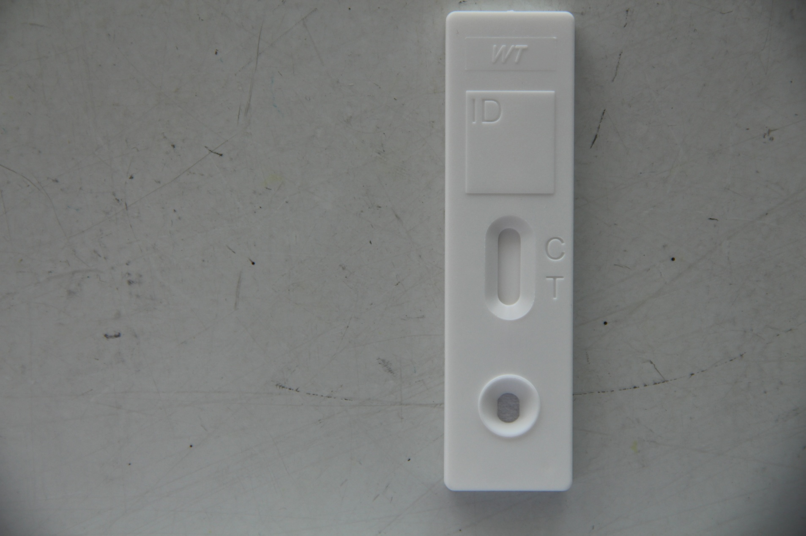
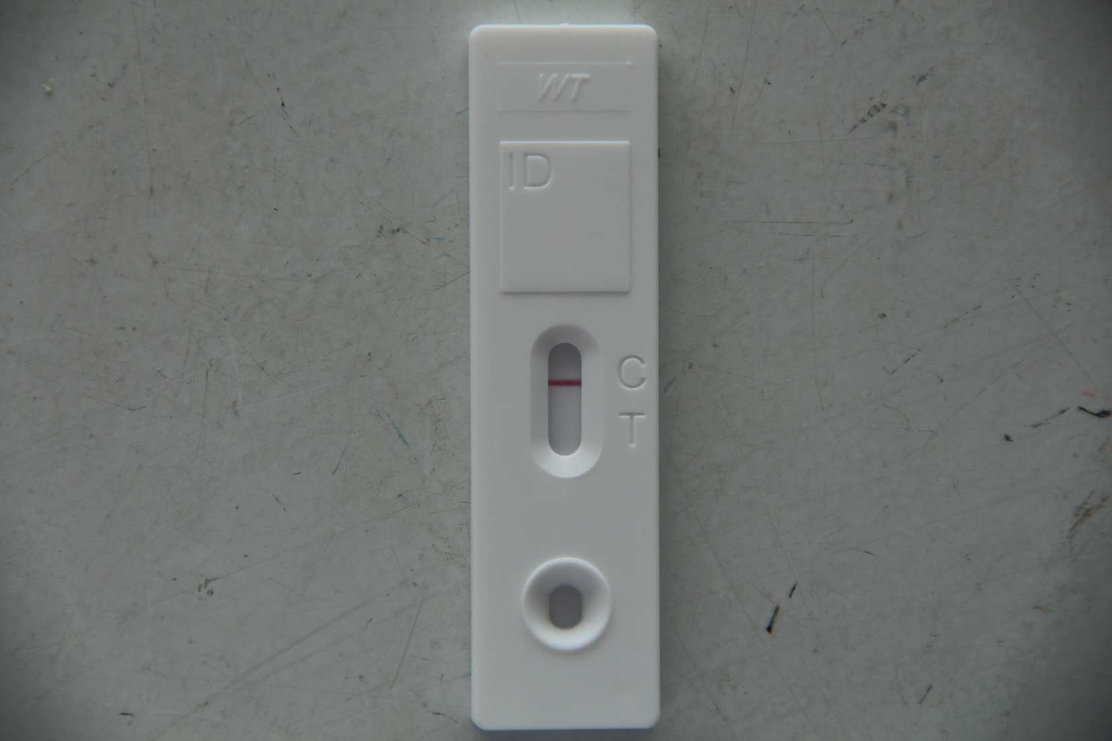
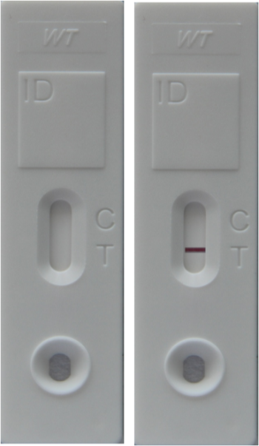
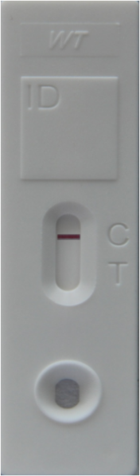
检测线
加样孔
对照线
A B C
图1 试纸条结果判定示意图（A阳性；B阴性；C无效）
【注意事项】 （1）本品仅用于兽医诊断使用，操作应按说明书严格进行。请勿使用过期、损坏的产品，各个组分不能重复使用或不同试剂盒混用。
（2）本品在2～30℃干燥的环境保存，在室温条件下进行试验，撕开铝箔袋取出试纸条后应立即使用，防止试纸条受潮。
（3）不要使用放置时间过长、长菌样品，以避免因样品污染而造成的非特异反应。
（4）检测线显色强度过高可能会导致对照线不显色，应将样品稀释后重检。
（5）所有样品、废液和废弃物均应按传染物处理，注意操作的生物安全性。铝箔袋内干燥剂不可内服。
【规格】 （1）10条/盒 （2）20条/盒 （3）50条/盒
【贮藏与有效期】 2～30℃保存，有效期为24个月。
【批准文号】
【生产企业】
仅供兽医诊断使用

（二）犬轮状病毒胶体金检测试纸条内包装标签
兽用
犬轮状病毒胶体金检测试纸条
10（20、50）条/盒 |  | 批准文号：  批 号：
 |  | 有效期至：
【作用与用途】 用于检测犬肛拭子、粪便、病毒培养物及其它液体样品中的犬轮状病毒。
【用法与判定】 详见说明书。
【贮藏与有效期】 2～30℃保存，有效期为24个月。
【生产企业】
仅供兽医诊断使用
兽用
犬轮状病毒胶体金检测试纸条
1条/包 |  | 批 号：
 |  | 有效期至：
【用法与判定】 详见说明书。
【贮藏与有效期】 2～30℃保存，有效期为24个月。
【生产企业】
仅供兽医诊断使用
兽用
样品处理管
10管（1.0ml/管） |  | 批 号：
 |  | 有效期至：
【用法与判定】 详见说明书。
【贮藏与有效期】 2～30℃保存，有效期为24个月。
【生产企业】
仅供兽医诊断使用
二、重组禽流感病毒（H5+H7）二价灭活疫苗（H5N2 rFJ56株+ H7N9 rGD76株）说明书和内包装标签

（一）重组禽流感病毒（H5+H7）二价灭活疫苗（H5N2 rFJ56株+ H7N9 rGD76株）说明书
兽用
【兽药名称】
通用名 重组禽流感病毒（H5+H7）二价灭活疫苗（H5N2 rFJ56株+H7N9 rGD76株）
商品名
英文名 Reassortant Avain Influenza Virus（H5+H7） Bivalent Vaccine, Inactivated（H5N2 Strain rFJ56+H7N9 Strain rGD76）
汉语拼音 Chongzu Qinliuganbingdu （H5+H7）Erjia Miehuoyimiao（H5N2 rFJ56 Zhu+H7N9 rGD76 Zhu）
【主要成分与含量】 疫苗中含有灭活的H5N2亚型重组禽流感病毒rFJ56株和H7N9亚型重组禽流感病毒rGD76株。灭活后rFJ56株和rGD76株鸡胚液HA效价均为1∶256。
【性状】 乳白色均匀乳剂。
【作用与用途】 用于预防由H5亚型2.3.4.4d分支和H7亚型禽流感病毒引起的禽流感。接种后21日产生免疫力，鸡的免疫期为4个月，鸭的免疫期为3个月。
【用法与用量】 颈后背部皮下或肌肉注射。2～5周龄鸡，每只0.3ml，5周龄以上鸡，每只0.5ml。4周龄以内雏鸭，每只0.5ml；4周龄以上鸭，每只0.5ml，建议进行两次免疫。
【注意事项】
（1）本品不能冻结保存。
（2）疫苗使用前应充分摇匀，并使疫苗升至室温。
（3）如果疫苗出现明显的水、油分层，应废弃不予使用。疫苗久置，在表面有少量白油，经振荡混匀后不影响使用。
（4）接种后一般无明显不良反应，有的在接种后1～2日内可能有减食现象。
（5）用过的疫苗瓶、器具和未用完的疫苗等应进行无害化处理。
（6）上市前28日内禁止使用。
【规格】
【包装】
【贮藏与有效期】 2～8℃保存，有效期为18个月。
【批准文号】
【生产企业】
仅在兽医指导下使用

（二）重组禽流感病毒（H5+H7）二价灭活疫苗（H5N2 rFJ56株+ H7N9 rGD76株）内包装标签
兽用
重组禽流感病毒（H5+H7）二价灭活疫苗（H5N2 rFJ56株+H7N9 rGD76株）
生产文号：
生产批号：
有效期至：
【用法与用量】 颈后背部皮下或肌肉注射。2～5周龄鸡，每只0.3ml，5周龄以上鸡，每只0.5ml。4周龄以内雏鸭，每只0.5ml；4周龄以上鸭，每只0.5ml，建议进行两次免疫。
【贮藏与有效期】 2～8℃保存，有效期为18个月。
【生产企业】
仅在兽医指导下使用

三、双氯芬酸钠标签
兽用
【兽药名称】
通用名称：双氯芬酸钠
商品名称：
英文名称：Diclofenac Sodium
汉语拼音：Shuanglüfensuanna
【包装规格】
【生产日期】
【生产批号】
【有效期】至
【运输注意事项】
【贮藏】 遮光，密封保存。
【批准文号】
【生产企业】

四、硼酸滴眼液说明书和标签

（一）硼酸滴眼液说明书
宠物用外用
【兽药名称】
通用名称：硼酸滴眼液
商品名称：
英文名称：Boric acid eye drops
汉语拼音：Pengsuan Diyanye
【主要成分】 硼酸
【性状】 无色澄明液体。
【药理作用】 体外试验表明，硼酸可抑制念珠菌、癣菌、革兰氏阳性细菌以及革兰氏阴性细菌。其作用具有时间依赖性和浓度依赖性，低浓度硼酸对致病菌具有抑制作用，高浓度则可杀死致病菌，浓度在10～20mg/ml的硼酸可以抑制几乎所有常见的细菌或真菌。能抑制线粒体酶活性，影响其能量代谢，亦有研究表明。硼酸可导致病原菌细胞壁渗透增加，并破坏细胞膜，抑制细胞膜的形成等。
【适应证】 适用于犬、猫结膜炎、角膜炎、眼膜充血、泪腺炎、眼睑炎、外伤性眼炎，亦可用于下眼睑睫毛清洁。
【用法与用量】 滴眼：每日3次， 每次3滴，连用7日。
清洁：每日1～2次，每次1～2滴。
【不良反应】 偶有眼部刺激症状和过敏反应。
【注意事项】 1. 本品含有葡萄糖酸氯已定成分，犬、猫舔拭或者吸入后，可能会引起过敏反应，需要注意。
2.对本品过敏的宠物禁止使用，若在使用过程中出现过敏反应，应停药就医。
3.打开后应在4周内用完，逾期请勿使用。
4.滴眼时请勿使管口接触手和眼睛，使用后应将瓶盖拧紧，以免污染药液。
5.本品性状发生改变时禁止使用。
6.请将本品放在儿童不能接触的地方。
7.如正在使用其他药品，使用本品前请咨询兽医师。
【休药期】 不需要制定。
【规格】 8ml∶160mg
【包装】
【贮藏】 密封保存
【有效期】 24个月
【批准文号】
【生产企业】
（二）硼酸滴眼液标签
宠物用外用
【兽药名称】
通用名称：硼酸滴眼液
商品名称：
英文名称：Boric acid eye drops
汉语拼音：Pengsuan Diyanye
【主要成分】 硼酸
【性状】 无色澄明液体。
【适应症】 适用于犬、猫结膜炎、角膜炎、眼膜充血、泪腺炎、眼睑炎、外伤性眼炎。亦可用于下眼睑睫毛清洁。
【用法与用量】 滴眼：每日3次， 每次3滴，连用7日。
清洁：每日1～2次， 每次1～2滴。
【休药期】 不需要制定。
【规格】 8ml∶160mg
【包装】
【贮藏】 密封保存
【有效期】 至
【批准文号】
【生产企业】

五、阿莫西林可溶性粉说明书和标签
（一）阿莫西林可溶性粉说明书
兽用处方药
【兽药名称】
通用名称：阿莫西林可溶性粉
商品名称：
英文名称：Amoxicillin Soluble Powder
汉语拼音：Amoxilin Kerongxingfen
【主要成分】 阿莫西林
【性状】 本品为白色或类白色粉末。
【药理作用】 药效学 阿莫西林属β–内酰胺类抗生素，具有广谱抗菌作用。抗菌谱及抗菌活性与氨苄西林基本相同，对大多数革兰氏阳性菌的抗菌活性稍弱于青霉素，对青霉素酶敏感，故对耐青霉素的金黄色葡萄球菌无效。对革兰氏阴性菌如大肠埃希菌、变形杆菌、沙门氏菌、嗜血杆菌、布鲁氏菌和巴氏杆菌等有较强的作用，但这些细菌易产生耐药性。对铜绿假单胞菌不敏感。由于其在单胃动物的吸收比氨苄西林好，血药浓度较高，故对全身性感染的疗效较好。适用于敏感菌所致的呼吸系统、泌尿系统、皮肤及软组织等全身感染。
药动学 阿莫西林对胃酸相当稳定，单胃动物内服后74%～92%吸收。胃肠道内容物影响其吸收速率，但不影响吸收程度，故可混饲给药。同等剂量内服后，阿莫西林血清浓度比氨苄西林高1.5～3倍。
【药物相互作用】
1.本品与氨基糖苷类合用，可提高后者在菌体内的浓度，呈现协同作用。
2.大环内酯类、四环素类和酰胺醇类等快效抑菌剂对本品的杀菌作用有干扰作用，不宜合用。
【适应证】 用于治疗鸡对阿莫西林敏感的革兰氏阳性菌和革兰氏阴性菌感染；治疗猪对阿莫西林敏感的革兰氏阳性菌和革兰氏阴性菌引起的呼吸道疾病。
【用法与用量】 以阿莫西林计。内服：一次量，每1kg体重，鸡20～30mg，一日2次，连用5日。混饮：每1L水，鸡60mg，连用3～5日；一次量，每1kg体重，猪10mg，一日2次，连用5日。
【不良反应】 对胃肠道正常菌群有较强的干扰作用。
【注意事项】
1.产蛋供人食用的鸡，在产蛋期不得使用。
2.对青霉素耐药的革兰氏阳性菌感染不宜使用。
3.现配现用。
4.对青霉素类或头孢菌素类抗生素过敏者不得接触本品。
5.本品不得用于兔子、豚鼠、仓鼠、沙鼠或小食草动物、反刍动物。
6.避免接触皮肤和眼睛。如果接触，请用清水大量清洗。
7.处理药物时请勿吸烟、进食或饮水。
【休药期】 鸡7日；猪2日。
【规格】 （1）10% （2）30%
【包装】
【贮藏】 遮光，密封保存。
【有效期】 24个月
【批准文号】
【生产企业】
（二）阿莫西林可溶性粉标签
兽用处方药
【兽药名称】
通用名称：阿莫西林可溶性粉
商品名称：
英文名称：Amoxicillin Soluble Powder
汉语拼音：Amoxilin Kerongxingfen
【主要成分】 阿莫西林
【性状】 本品为白色或类白色粉末。
【适应证】 用于治疗鸡对阿莫西林敏感的革兰氏阳性菌和革兰氏阴性菌感染；治疗猪对阿莫西林敏感的革兰氏阳性菌和革兰氏阴性菌引起的呼吸道疾病。
【用法与用量】 以阿莫西林计。内服：一次量，每1kg体重，鸡20～30mg，一日2次，连用5日。混饮：每1L水，鸡60mg，连用3～5日；一次量，每1kg体重，猪10mg，一日2次，连用5日。
【规格】 （1）10% （2）30%
【批准文号】
【生产日期】
【生产批号】
【有效期】 至
【休药期】 鸡7日；猪2日。
【贮藏】 遮光，密封保存。
【包装】
【生产企业】

六、阿莫西林可溶性粉说明书和标签
（一）阿莫西林可溶性粉说明书
兽用处方药
【兽药名称】
通用名称：阿莫西林可溶性粉
商品名称：
英文名称：Amoxicillin Soluble Powder
汉语拼音：Amoxilin Kerongxingfen
【主要成分】 阿莫西林
【性状】 本品为白色或类白色粉末。
【药理作用】 药效学 阿莫西林属β–内酰胺类抗生素，具有广谱抗菌作用。抗菌谱及抗菌活性与氨苄西林基本相同，对大多数革兰氏阳性菌的抗菌活性稍弱于青霉素，对青霉素酶敏感，故对耐青霉素的金黄色葡萄球菌无效。对革兰氏阴性菌如大肠埃希菌、变形杆菌、沙门氏菌、嗜血杆菌、布鲁氏菌和巴氏杆菌等有较强的作用，但这些细菌易产生耐药性。对铜绿假单胞菌不敏感。由于其在单胃动物的吸收比氨苄西林好，血药浓度较高，故对全身性感染的疗效较好。适用于敏感菌所致的呼吸系统、泌尿系统、皮肤及软组织等全身感染。
药动学 阿莫西林对胃酸相当稳定，单胃动物内服后74%～92%吸收。胃肠道内容物影响其吸收速率，但不影响吸收程度，故可混饲给药。同等剂量内服后，阿莫西林血清浓度比氨苄西林高1.5～3倍。
【药物相互作用】
1.本品与氨基糖苷类合用，可提高后者在菌体内的浓度，呈现协同作用。
2.大环内酯类、四环素类和酰胺醇类等快效抑菌剂对本品的杀菌作用有干扰作用，不宜合用。
【适应证】 用于治疗鸡对阿莫西林敏感的革兰氏阳性菌和革兰氏阴性菌感染；治疗猪对阿莫西林敏感的革兰氏阳性菌和革兰氏阴性菌引起的肠道感染。
【用法与用量】 以阿莫西林计。内服：一次量，每1kg体重，鸡20～30mg，一日2次，连用5日。混饮：每1L水，鸡60mg，连用3～5日；一次量，每1kg体重，猪10～20mg，一日2次，连用5日。
【不良反应】 对胃肠道正常菌群有较强的干扰作用。
【注意事项】
1.产蛋供人食用的鸡，在产蛋期不得使用。
2.对青霉素耐药的革兰氏阳性菌感染不宜使用。
3.现配现用。
4.对青霉素类或头孢菌素类抗生素过敏者不得接触本品。
5.本品不得用于兔子、豚鼠、仓鼠、沙鼠或小食草动物、反刍动物。
6.避免接触皮肤和眼睛。如果接触，请用清水大量清洗。
7.处理药物时请勿吸烟、进食或饮水。
【休药期】 鸡7日；猪1日。
【规格】 （1）5% （2）10% （3）30%
【包装】
【贮藏】 遮光，密封保存。
【有效期】 24个月
【批准文号】
【生产企业】
（二）阿莫西林可溶性粉标签
兽用处方药
【兽药名称】
通用名称：阿莫西林可溶性粉
商品名称：
英文名称：Amoxicillin Soluble Powder
汉语拼音：Amoxilin Kerongxingfen
【主要成分】 阿莫西林
【性状】 本品为白色或类白色粉末。
【适应证】 用于治疗鸡对阿莫西林敏感的革兰氏阳性菌和革兰氏阴性菌感染；治疗猪对阿莫西林敏感的革兰氏阳性菌和革兰氏阴性菌引起的肠道感染。
【用法与用量】 以阿莫西林计。内服：一次量，每1kg体重，鸡20～30mg，一日2次，连用5日。混饮：每1L水，鸡60mg，连用3～5日；一次量，每1kg体重，猪10～20mg，一日2次，连用5日。
【规格】 （1）5% （2）10% （3）30%
【批准文号】
【生产日期】
【生产批号】
【有效期】 至
【休药期】 鸡7日；猪1日。
【贮藏】 遮光，密封保存。
【包装】
【生产企业】

七、阿莫西林可溶性粉说明书和标签
（一）阿莫西林可溶性粉说明书
兽用处方药
【兽药名称】
通用名称：阿莫西林可溶性粉
商品名称：大华农阿莫欣
英文名称：Amoxicillin Soluble Powder
汉语拼音：Amoxilin Kerongxingfen
【主要成分】 阿莫西林
【性状】 本品为白色或类白色粉末。
【药理作用】 药效学 阿莫西林属β–内酰胺类抗生素，具有广谱抗菌作用。抗菌谱及抗菌活性与氨苄西林基本相同，对大多数革兰氏阳性菌的抗菌活性稍弱于青霉素，对青霉素酶敏感，故对耐青霉素的金黄色葡萄球菌无效。对革兰氏阴性菌如大肠埃希菌、变形杆菌、沙门氏菌、嗜血杆菌、布鲁氏菌和巴氏杆菌等有较强的作用，但这些细菌易产生耐药性。对铜绿假单胞菌不敏感。由于其在单胃动物的吸收比氨苄西林好，血药浓度较高，故对全身性感染的疗效较好。适用于敏感菌所致的呼吸系统、泌尿系统、皮肤及软组织等全身感染。
药动学 阿莫西林对胃酸相当稳定，单胃动物内服后74%～92%吸收。胃肠道内容物影响其吸收速率，但不影响吸收程度，故可混饲给药。同等剂量内服后，阿莫西林血清浓度比氨苄西林高1.5～3倍。
【药物相互作用】
1.本品与氨基糖苷类合用，可提高后者在菌体内的浓度，呈现协同作用。
2.大环内酯类、四环素类和酰胺醇类等快效抑菌剂对本品的杀菌作用有干扰作用，不宜合用。
【适应证】 用于治疗鸡对阿莫西林敏感的革兰氏阳性菌和革兰氏阴性菌感染；治疗猪对阿莫西林敏感的革兰氏阳性菌和革兰氏阴性菌引起的肠道感染。
【用法与用量】 以阿莫西林计。内服：一次量，每1kg体重，鸡20～30mg，一日2次，连用5日。混饮：每1L水，鸡60mg，连用3～5日；一次量，每1kg体重，猪10～20mg，一日2次，连用5日。
【不良反应】 对胃肠道正常菌群有较强的干扰作用。
【注意事项】
1.产蛋供人食用的鸡，在产蛋期不得使用。
2.对青霉素耐药的革兰氏阳性菌感染不宜使用。
3.现配现用。
4.对青霉素类或头孢菌素类抗生素过敏者不得接触本品。
5.本品不得用于兔子、豚鼠、仓鼠、沙鼠或小食草动物、反刍动物。
6.避免接触皮肤和眼睛。如果接触，请用清水大量清洗。
7.处理药物时请勿吸烟、进食或饮水。
【休药期】 鸡7日；猪1日。
【规格】 （1）10% （2）30%
【包装】
【贮藏】 遮光，密封保存。
【有效期】 24个月
【批准文号】
【生产企业】
（二）阿莫西林可溶性粉标签
兽用处方药
【兽药名称】
通用名称：阿莫西林可溶性粉
商品名称：大华农阿莫欣
英文名称：Amoxicillin Soluble Powder
汉语拼音：Amoxilin Kerongxingfen
【主要成分】 阿莫西林
【性状】 本品为白色或类白色粉末。
【适应证】 用于治疗鸡对阿莫西林敏感的革兰氏阳性菌和革兰氏阴性菌感染；治疗猪对阿莫西林敏感的革兰氏阳性菌和革兰氏阴性菌引起的肠道感染。
【用法与用量】 以阿莫西林计。内服：一次量，每1kg体重，鸡20～30mg，一日2次，连用5日。混饮：每1L水，鸡60mg，连用3～5日；一次量，每1kg体重，猪10～20mg，一日2次，连用5日。
【规格】 （1）10% （2）30%
【批准文号】
【生产日期】
【生产批号】
【有效期】 至
【休药期】 鸡7日；猪1日。
【贮藏】 遮光，密封保存。
【包装】
【生产企业】

